KBO VIERLINGSBEEK/GROENINGEN
KBO VORTUM-MULLEM

BUSDAGTOCHT
10 mei maken we een dagtocht met touringcarbedrijf Rutjens–Ponjee.
De reis gaat deze keer naar de Keukenhof.
Keukenhof heeft naast de miljoenen bloeiende bloembollen en fantastische
bloemenshows, de grootste beeldentuin van Nederland. Geniet van de lente
en ga mee naar de Keukenhof, zeker als u er nog nooit bent geweest.
Vergeet uw fototoestel niet.
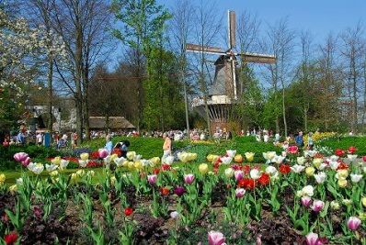
08.15 uur vertrek vanaf het Vrijthof
09.30 uur koffie met vlaai
12.00 uur aankomst Keukenhof
Lunch in Keukenhof voor eigen rekening
U heeft tot 16.30 uur de tijd om vrij rond te lopen en te kijken.
Daarna rijden we naar het dineradres.

Deze dagtocht kost € 51,00 per persoon.
In de prijs is inbegrepen: 2 kopjes koffie met vlaai, entree Keukenhof en diner.

Er is maar één opstapplaats, mensen uit Vortum-Mullem stappen in Vierlingsbeek op.
Vertrek om 8.15 uur vanaf het Vrijthof in Vierlingsbeek.
Wees op tijd aanwezig !!!
Thuiskomst is ± 21.00 uur.

Bij verhindering dient u zelf voor een vervanger te zorgen.

U kunt zich voor deze reis opgeven via onderstaand strookje en het bedrag
van € 51,00 overmaken naar rekeningnummer 1543 04 506 t.n.v.
KBO Vierlingsbeek/Groeningen met vermelding van ”reis 2012”
tot uiterlijk 31 maart bij: Henk Broeren st. Hubertusstraat 9 5827 BK Vortum Mullem

Uw aanmelding is pas geldig als het bedrag is bijgeschreven op de bankrekening van KBO Vierlingsbeek/Groeningen.

---------------------------------------- hierlangs afknippen ---------------------------------------------

KBO VIERLINGSBEEK/GROENINGEN
KBO VORTUM-MULLEM

Deelname KBO busreis op donderdag 10 mei 2012
Naam: ……………………………………………………..
Adres: ……………………………………………………... telefoon: …………………….
Aantal personen: …… Neemt rolstoel mee: ja / nee

